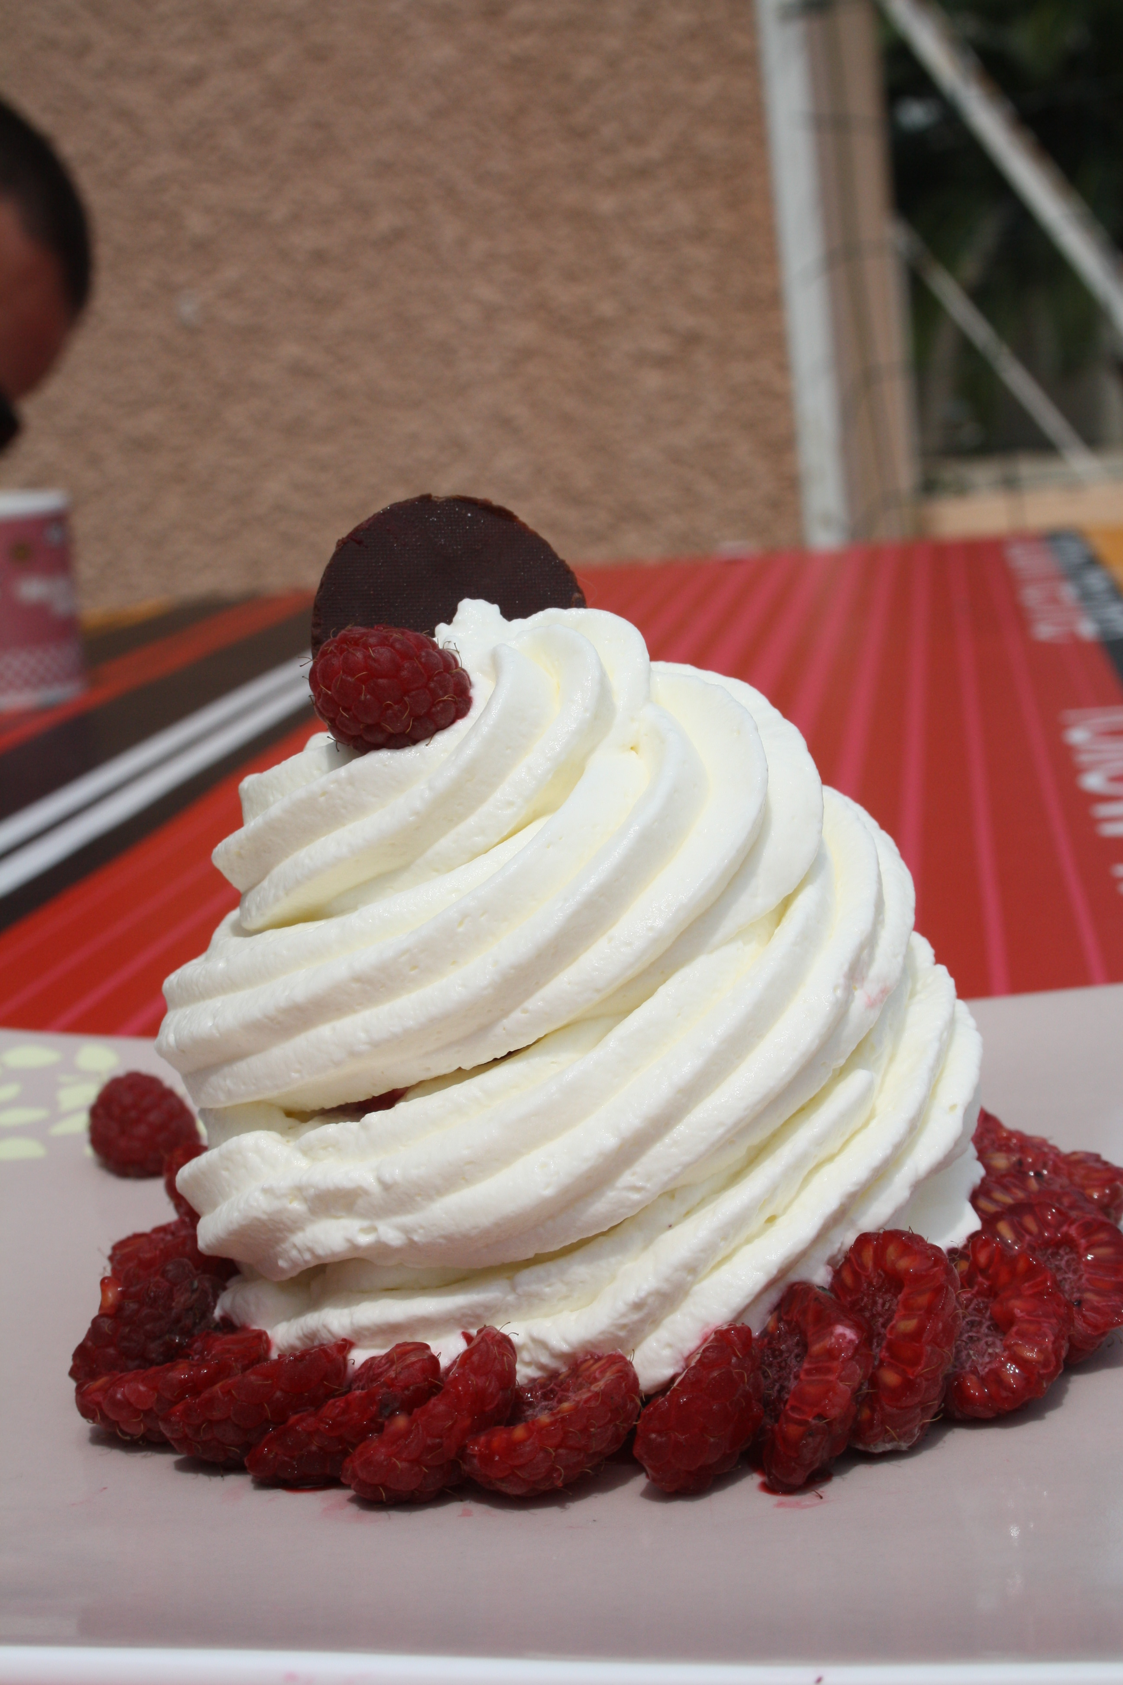

Bonjour à tous!

Allez, je suis toujours dans ma lancée « Qui sera le prochain grand pâtissier? ». Et autant vous le dire, ça va continuer encore un petit moment! Heureusement que l'émission ne dure que 4 semaines!
Aujourd'hui, c'est le dessert de Brahim Mechemache que je vous propose: la « boule de neige et dame fruits rouges ».

Ce dessert est composé de (dans la version originale de Brahim M.):
- une meringue suisse
- un sorbet framboise et cassis
- une gelée de fruits rouges
- des framboises fraîches
- une chantilly

J'ai modifié quelque peu la recette:
- j'ai modifié les quantités en les baissant parfois
- j'ai fait non pas une meringue suisse mais italienne (parce que je faisais parallèlement des macarons)
- j'ai fait un sorbet « à ma sauce »

RECETTE « BOULE DE NEIGE ET DAME FRUITS ROUGES» DE BRAHIM MECHEMACHE (pour 6 pers)

MERINGUE ITALIENNE (promis, bientôt, j'essaie la meringue suisse!)
- 150g de sucre glace
- 60g + 60 g de blancs d'oeufs
- 15g de sucre
Dans une casserole, faites chauffer à feu moyen les 150g sucre et l'eau jusqu'à atteindre 118°C.
Pendant ce temps, montez les 60g de blancs en neige en ajoutant, dès que les blancs moussent, les 15g de sucre.
Versez le sirop de sucre sur les blancs montés tout en fouettant à grande vitesse, jusqu'à ce que la préparation tiédisse (40-45 degré).
Déposer une boule de meringue dans les cavités d'un moule en silicone demi-sphère. Ne les remplissez pas complètement.
A l'aide d'une cuillère, appuyer au centre de la meringue de façon à ce que la meringue « monte » un peu et recouvre les rebords de chaque demi-sphère (on souhaite obtenir une ½ sphère creuse).
Faites cuire vos meringues 2h minimum à 80°C.

SORBET FRUITS ROUGES (je vous donne la recette telle que Brahim l'a décrite. J'ai fait autrement, faute de matériel)
- 125g de purée cassis
- 125g de purée framboise
- 150g de sucre
- 65g de glucose atomisé
- 3g de stabilisateur
- 250g d’eau

Réalisez un sirop avec l’eau, le glucose atomisé, le stabilisateur et le sucre en portant le tout à ébullition
Versez sur les purées fondues
Mixez et turbinez dans une sorbetière type PACOJET

Si comme moi, vous n'avez pas de sorbetière, vous pouvez faire ainsi:
- 250g de fruits rouges surgelés
- 50g de sucre
- 1 blanc d'oeuf
Mixez le tout dans le bol d'un mixer muni d'une lame couteau jusqu'à l'obtention d'un sorbet onctueux.

GELEE FRUITS ROUGES
- 50g de purée de fraises
- 50g de purée de framboises
- 3g de gélatine
- 1g d'agar-agar
- 12g de sucre
Faites gonfler la gélatine dans de l’eau très froide.
Mélangez l’agar-agar avec le sucre puis versez sur les purées préalablement chauffées à 40°C.
Portez à ébullition et ajoutez la gélatine
Verser dans des cercles à pâtisserie de 7cm de diamètre.

CHANTILLY
- 300g de crème fraîche liquide
- 30g de sucre cassonade
Monter la crème puis ajouter le sucre cassonade lorsque la crème est presque montée
Mettre dans une poche munie d’une douille cannelée.

MONTAGE
- 50g de chocolat noir
Tablez votre chocolat noir au bain-marie: pour cela il suffit lors de la fonte de faire monter sa température à 45°-50°C puis de l’abaisser à 27-28°C et enfin de la remonter à 31-32°C.
Versez votre chocolat sur une feuille de rhodoïd. Laissez-le durcir puis à l'aide d'emporte-pièces, découpez des disques de chocolat.

Placez la gelée de fruits rouges au centre de l’assiette
Garnissez de sorbet fruit rouge les coques de meringues comme pour un macaron
Déposez cette meringue garnie au centre du cercle de gelée
Recouvrez le pourtour de framboises fraiches
A l’aide d’une poche à douille cannelée, enrobez la meringue glacée de chantilly afin de la cacher entièrement
Finissez par déposer un cercle de chocolat sur le dessus décoré d’une pointe de feuille d’or (que je n'ai pas mis! Je n'aime pas cette manie de mettre de l'or partout!)

Bonne journée!!!

